ЗВІТ
директора «Комунального закладу дошкільної освіти (ясел-садка) комбінованого типу №5 «Сонечко» Сокальської міської ради
Львівської області»
Венгерак Людмили Іванівни
з питань статутної діяльності
у 2025-2026 навчальному році

Річний звіт директора Комунального закладу дошкільної освіти (ясел-садка) комбінованого типу №5 «Сонечко» Сокальської міської ради Львівської області підготовлено з метою підбиття підсумків діяльності закладу за 2025–2026 навчальний рік.
У звіті відображено основні результати діяльності закладу щодо забезпечення якісної дошкільної освіти, створення безпечного та сучасного освітнього середовища, організації освітнього процесу, розвитку кадрового потенціалу та ефективності управлінської діяльності.
Діяльність закладу здійснювалася відповідно до Конституції України, Закону України «Про освіту», Закону України «Про дошкільну освіту», Базового компонента дошкільної освіти, Статуту закладу, річного плану роботи та інших нормативно-правових актів, що регламентують діяльність закладів дошкільної освіти.
Основними пріоритетами роботи у 2025–2026 навчальному році були: забезпечення безпечного освітнього середовища, розвиток ключових компетентностей дітей, впровадження інноваційних педагогічних технологій, розвиток інклюзивної освіти та партнерська взаємодія з батьками.

І. Освітнє середовище закладу дошкільної освіти
І. Створення комфортних, безпечних та доступних умов розвитку, виховання, навчання дітей та праці.
Комунальний заклад дошкільної освіти (ясла-садок) комбінованого типу №5 «Сонечко» був збудований і введений в експлуатацію в 1972 році, знаходиться у комунальній власності Сокальської міської ради, фінансується із субвенцій районного бюджету. ЗДО - типовий, знаходиться за адресою: 80001, Львівська обл., м.Сокаль, вул. Героїв УПА, б.36, e-mail: sokaldnz536@meta.ua, код ЄДРПОУ 25554679
Режим роботи закладу: 5-денний, 10,5-ти годинний (з 7.45– 17.15- чергова група до 18.15; група дітей з ООП – з 8.00 – 18.00).
В закладі дошкільної освіти наявні приміщення з необхідним обладнанням для забезпечення освітнього процесу та життєдіяльності здобувачів дошкільної освіти відповідно до типу закладу – ясла-садок з групою компенсуючого типу – підвищеної індивідуальної корекції психічних процесів дітей з особливими освітніми потребами. Будівлі, приміщення, споруди, обладнання і територія закладу дошкільної освіти №5 «Сонечко» є безпечними, доступними та комфортними.
На теперішній час , у зв’язку із військовими діями рф на території України – облаштовано укриття в підвальному приміщенні будівлі закладу дошкільної освіти №5.
Педагоги всіх вікових груп для здійснення повноцінного освітнього процесу насамперед створили розвивальне середовище, яке відповідає віку дітей, санітарно-гігієнічним нормам. Продумана зручність та доречне розташування куточків та осередків, що дає можливість дітям вільно обирати діяльність за інтересами, пізнавальними уподобаннями. Вихователі усіх вікових груп динамічно змінюють середовище відповідно теми, що вивчається, пори року, сезонності. Добре продумане облаштування груп, кабінетів допомагає вихователям, вчителю-логопеду, вчителю-дефектологу здійснювати диференційований індивідуальний підхід до кожної дитини, відповідно, у дошкільнят розвиваються всі види мислення дітей, формується комунікативна та логіко-математична компетентність. Групові приміщення забезпечені меблями та ігровим обладнанням, мають сучасний інтер'єр. Розвивальне середовище дитячого садка організовано з урахуванням інтересів дітей і відповідає їх віковим особливостям.
Для занять дітей створено всі умови, обладнані спеціальні приміщення:
- музичний зал поєднаний із спортивним;
- методичний кабінет;
- кабінети вчителя-логопеда, вчителя-дефектолога, практичного-психолога,
- медичний блок; ізолятор;
- прогулянкові майданчики для кожної вікової групи із критими павільйонами та спортивний майданчик.
- група в якій облаштовано осередок для занять з БЖД та народознавства.
- ресурсна кімната.
- за потреби облаштувати приміщення для гурткової роботи з дітьми.

Педагоги, обслуговуючий персонал КЗДО (ясел-садка) №5 обізнані з вимогами охорони праці, безпеки життєдіяльності, пожежної безпеки, правилами поведінки в умовах надзвичайних ситуацій, зокрема під час сигналу тривоги, і дотримуються їх.
У садочку «Сонечко» створено умови для якісного харчування здобувачів дошкільної освіти. Діти забезпечені 3-разовим харчуванням: сніданок, обід, підвечірок. Відповідно Постанови кабінету міністрів України від 24 березня 2021 р. № 305 «Про затвердження норм та Порядку організації харчування у закладах освіти та дитячих закладах оздоровлення та відпочинку» з січня 2022 року внесено суттєві якісні зміни до перспективного планування (посезонного) та щоденного харчування дітей.
В ньому зроблено акцент на корисну та смачну їжу, враховані наші національні вподобання, обмежене споживання продукції з високим вмістом солі й цукру, натомість додано більше злакових, овочів, фруктів, молочних та м'ясних продуктів. Їжа видається дітям у визначений час згідно з графіком та режимом дня.
Меню на кожен день для дітей груп раннього віку та дошкільного віку розміщується на стендах загального коридору І-го поверху. Додатково щоденне меню вихователі розміщують в мобільному додатку viber кожної групи.
Адміністрація КЗДО (ясел-садка) №5, колектив закладу, батьки вихованців постійно працюють над покращенням умов перебування дітей в дитячому садку, зміцненням матеріально-технічної бази.
Впродовж 2025-2026 н.р. в КЗДО (ясла-садку) №5 «Сонечко» :
- оновлено патріотичну фотоштору в музичний зал,
- придбано колонку + мікрофони,
- у травні-червні 2026 року проведено косметичні ремонти в групах: полаковано підлогу в групових приміщеннях та спальнях; пофарбовано підлогу в кухонних приміщеннях, кімнатах сангігієни;
- пофарбовано ігрові споруди на прогулянкових майданчиках вікових груп та спортивному майданчику.
Створення освітнього середовища, вільного від будь-яких форм насильства та дискримінації.
В закладі дошкільної освіти створено середовище, яке передбачає дотримання прав і норм фізичної, психологічної, інформаційної та соціальної безпеки кожного учасника освітнього процесу; створені безпечні умови для виховання, навчання і праці; відсутні прояви насильства та є достатні ресурси для їх запобігання. Відповідно до Закону України «Про освіту» в закладі затверджені та оприлюднені правила поведінки учасників освітнього процесу, які забезпечують дотримання етичних норм, повагу до гідності, прав і свобод людини. У дитячому садку панує комфортна міжособистісна взаємодія, що сприяє емоційному благополуччю малюків, батьків, педагогів, інших працівників садка.
Формування інклюзивного, безпечного, розвивального, мотивуючого освітнього простору. Освітнє середовище закладу дошкільної освіти забезпечує реалізацію завдань програми та мотивує здобувачів дошкільної освіти до оволодіння різними видами компетенцій. В КЗДО (ясла-садку) №5 «Сонечко» з вересня 2025року функціонувала одна спеціальна група (група підвищеної індивідуальної корекції) – для дітей, які мають емоційно-вольові порушення і затримку загального розвитку.
Для дітей з особливими освітніми потребами створено всі умови для навчання, соціальної адаптації, інтеграції в суспільство. Організовано розвивальне середовище, скероване на розвиток емоційно-вольової сфери дітей, впевненості у власних можливостях. Облаштовано, згідно методичних вимог, розвивальне освітнє середовище, в якому наявні: м’які крісла-груші, стіл для пісочної терапії зі світлодіодною лампою, автопаркінг, килимки із дорожньою розміткою, розвивальні дерев’яні лабіринти, багатофункціональні сенсорні книжки-саморобки, масажні килимки, дидактичні ігри на розвиток психічних процесів, ігри на розвиток дрібної моторики, ламіновані дидактичні ігри багатофункціонального застосування. Яскравий, доступний, цікавий ігровий, роздавальний матеріали забезпечують налаштування дітей до сприйняття матеріалу, створюють особливий сприятливий емоційно-психологічний клімат в дитячому колективі що, в свою чергу, допомагає розвивати сприймання дітей, увагу, мовлення, уяву, покращувати пам’ять, мислення, спостережливість, позитивно впливає на розвиток емоційно-вольової, мовленнєвої сфери, координації рухів.
З дошкільнятами займається вчитель-дефектолог, яка проводить заняття у кабінеті, наповненому різноманітним дидактичним матеріалом. Вчитель-дефектолог Гаврилів Н.Я , разом із командою психолого-педагогічного супроводу дітей з ООП
розробила Індивідуальну програму розвитку на кожну дитину.
Заклад дошкільної освіти тісно взаємодіє із батьками здобувачів дошкільної освіти з особливими освітніми потребами, фахівцями інклюзивно-ресурсного центру, залучає їх до необхідної підтримки дітей під час здобуття дошкільної освіти.

ІІ. Здобувачі дошкільної освіти. Забезпечення всебічного розвитку дитини дошкільного віку, набуття нею життєвого соціального досвіду
За проєктною потужністю дошкільний заклад розраховано на 204 дітомісця для дітей від 2 до 6 (7) років. Групи комплектувались переважно у серпні-вересні відповідно реєстрації в електронній черзі та скеруваннями психолого-педагогічної комісії Сокальського інклюзивно-ресурсного центру.
У 2025-2026 навчальному році укомплектовано 6 вікових груп:
- 1 група дітей раннього віку - №1 - «Бджілка»;
- 1 група дітей молодшого дошкільного віку: №4 «Краплинка»
- 1 групи дітей середнього дошкільного віку: №3 «Калинка»та №2 – «Чомусики»;
- 1 група дітей старшого дошкільного віку: »№4 –«Казочка»
- 1 спеціальна група –№6 «Дзвіночок».
Цього року заклад відвідувало 105 дітей, але середньо фактична відвідуваність – 70 дітей від планової потужності 122 дітей на 6 груп.
З них: - раннього віку - 18 дітей;
- дошкільного віку - 87 дітей;
- у школи йдуть - 24 дитини.
Станом на 1 червня 2026 року списковий склад дітей КЗДО (ясел-садка) №5 - 105 д.
За звітний період прийнято - 31 дитини. На 1 червня 2026 р. на обліку електронної черги є всього 3 дітей.:
Групи раннього віку – 3 д.
Дітей дошкільного віку зареєстровано не було.
Причини вибуття із закладу дошкільної освіти були наступні: у зв’язку із зміною місця проживання, вибуття в школу або в інший ЗДО по переводу.
На початку навчального року кількість дітей пільгових категорій, які відвідують садок безкоштовно, згідно Рішення сесії та виконкому міської ради – 35 дітей.
На день звіту таких дітей - 34. З них:
3  3  1  16  2  9  34д | Діти, які виховуються у сім'ї,яка отримає допомогу відповідно до Закону України «Про державну соціальну допомогу малозабезпечених сім’ям» від 01.06.2000р. № 1768 –ІІІ ( малозабезпечені)  Діти з числа ВПО  Діти з інвалідністю  Діти, батьки яких проходять,або проходили службу у зоні АТО/ООС на сході України УБД  Діти,батьки яких призвані під час мобілізації  Діти,які відвідують спеціальну групу  Всього

Діяльність комунального закладу дошкільної освіти (ясел-садка) комбінованого типу №5 «Сонечко» у 2025-2026 навчальному році у закладі здійснювалася згідно з:
– основними положеннями Конституції України,
– законом України «Про дошкільну освіту»,
– положенням «Про дошкільний навчальний заклад»,
– «Про охорону дитинства»,
– конвенцією «Про права дитини»,
– Санітарного регламенту для дошкільних навчальних закладів (затверджено наказом Міністерства охорони здоров’я України від 24.03.2016 № 234),
– Гранично допустимого навантаження на дитину у дошкільних навчальних закладах різних типів та форм власності, затвердженого наказом МОН України від 20.04.2016 № 446, та іншим процесуальним законодавством та нормативно-правовими актами, які регламентують діяльність закладів дошкільної освіти в Україні, згідно Державного стандарту (Базового компоненту) дошкільної освіти, Статуту закладу, Правил внутрішнього розпорядку, посадових інструкцій.
Навчальна діяльність, планування освітньої роботи з дітьми здійснювалася відповідно комплексної програми розвитку дитини дошкільного віку «Українське дошкілля».
Для планування роботи в групі ПІК №7 використовували програму розвитку дітей дошкільного віку із затримкою психічного розвитку від 3 до 7 років «Віконечко» (Т.Сак, Л.Прохоренко, Г.Соколова, М.Дмітрієва, О.Бабяк, Н.Баташева, І.Недозім).

Плануючи освітній процес у вікових групах, вихователі КЗДО використовують парціальні програми: соціально-фінансової освіти дітей дошкільного віку «Афлатот», «Дошкільнятам – освіта для сталого розвитку» (авт.: Н.Гавриш, О.Пометун, О.Саприкіна).
Реалізація освітньо-виховних завдань за державною програмою здійснювалася на засадах особистісно-орієнтованої моделі організації педагогічного процесу, в якій створення повноцінного розвивального середовища і забезпечення відповідної позиції вихователя в організації діяльності дітей є провідними умовами успішного її виконання.

Впродовж 2025-2026 навчального року педагогічний колектив закладу вирішував наступні завдання

Забезпечення безпечного, інклюзивного та комфортного освітнього середовища відповідно до принципів ECERS-3 та вимог безпеки в умовах воєнного стану.

Формування ключових компетентностей дітей дошкільного віку через інтеграцію ІКТ в освітній процес.
Ефективно використовувати ідеї передового досвіду, педагогічні технології, проекти, що сприяють підвищенню якості знань дошкільників.

3. Удосконалення системи здоров’язбереження дітей через інтеграцію елементів валеології, рухової активності та формування навичок самозбереження.

Задля реалізації відповідних пріоритетних завдань протягом навчального року педагоги активно працювали над створенням сучасного середовища, яке буде мотивувати, активізувати, розвивати та зберігати, а також забезпечить оптимальні умови для розвитку й саморозвитку дітей дошкільного віку, зокрема і дітей з ООП.

Впродовж року поповнювався методичний кейс закладу, який висвітлює інноваційні та творчі підходи до організації розвивального середовища, впровадження освітніх технологій.
Питання поліпшення якості освіти в закладі, неможливе без створення інноваційного простору. Особливістю роботи з інноваційної діяльності нашого педагогічного колективу є вивчення, активне впровадження в практику роботи інноваційних педагогічних технологій, що робить заклад конкурентоспроможним на ринку освітніх послуг.

Впродовж навчального року методичною службою закладу проводились відповідні методичні форми роботи з педагогічним колективом з метою підвищення професійної компетентності, набуття практичного досвіду роботи з дітьми спрямованих на вирішення основних річних завдань.
Річним планом на 2025-2026 н.р. було заплановано та проведено:
  - 4 засідання педагогічної ради, під час яких висвітлено вагомі здобутки педагогічного колективу, реалізація річних завдань, аналіз діяльності закладу за поточний навчальний рік, а також позачергове засідання педагогічної ради про призупинення освітнього процесу у зв'язку з введенням воєнного стану.
    - Планові виробничі наради, які допомогли колективу та адміністрації вирішувати нагальні потреби закладу.
    - Адміністративні наради, які оперативно дозволили щомісячно обговорювати діяльність ЗДО.
    - Засідання Ради КЗДО,питаннями,яких в основному було покращення шляхів вирішення нагальних питань у роботі закладу.
Резервом в роботі залишились декілька невирішених питань.( санвузли в групових приміщеннях, ремонт загального туалету)

Про окремі питання діяльності закладів дошкільної освіти у 2025/2026 навчальному році» в дошкільному навчальному закладі на протязі 2025 – 2026 року функціонувало 1 спеціальна група для дітей 3,4,5,6,7-го року життя, з них 9 дитини з особливими освітніми потребами (далі ООП) та 96 дітей загального розвитку. У зв'язку з продовженням дії воєнного стану та виїздом дітей за межі міста, станом на лютий 2026 року було проведено дистанційне опитування серед батьків щодо вступної компанії дітей – випускників до першого класу. За результатами опитування встановлено: що діти ,які за кордоном наразі залишаються там.
Можемо визначити, що в порівнянні з 2022-2023 н.р. психологічна готовність дітей в поточному навчальному році значно підвищилася завдяки ефективній взаємодії педагогів та батьків – регулярному проведенню занять, консультативній та просвітницькій діяльності та соціально-психологічному супроводу вихованців та їхніх батьків.
Батькам дітей, що мають недостатній рівень психологічної готовності до школи, були надані практичні рекомендації щодо підвищення ефективності підготовки дитини до наступного навчання.
На сайті ЗДО №5 висвітлені матеріали занять, за допомогою яких батьки можуть самостійно й легко вивчити та закріпити тему кожного заняття згідно затвердженим лексичним темам.

АНАЛІЗ ЗВЕРНЕНЬ БАТЬКІВ ДО ФАХІВЦІВ ЗАКЛАДУ
Упродовж 2025–2026 навчального року до спеціалістів психологічної служби закладу, педагогічних працівників та вузьких фахівців (вчителя-логопеда, практичного психолога) надійшло 8 звернень від батьків вихованців із різних питань.

Основна тематика звернень:
Консультації вчителя-логопеда:
- «Формування мовлення у дитини» — 5 звернень.
Консультативна допомога педагогів та практичного психолога:
- «Способи заспокоєння дитини та покращення емоційного стану» — 4 звернення.

Висновок:
З огляду на сучасні умови, більшість вихованців потребують додаткової психологічної підтримки, зокрема діти з числа внутрішньо переміщених осіб. У зв’язку з цим педагогічні працівники надають систематичну консультативну допомогу батькам щодо підтримки емоційного благополуччя дітей.
Також на офіційному вебсайті закладу розміщено практичні рекомендації для батьків, спрямовані на збереження психоемоційного здоров’я дітей в умовах воєнного стану, зниження рівня тривожності та формування позитивного емоційного стану у дітей і дорослих.
У всіх вікових групах був складений розклад занять з дотриманням вимог МОН «Про затвердження гранично допустимого навчального навантаження на дитину у дошкільних навчальних закладах різних типів та форми власності» від 20.04.2015 № 446. Визначаючи розклад занять, педагоги:
- враховували оптимальне співвідношення гранично допустимого навчального навантаження на дитину протягом тижня;
- чергували заняття природничо-математичного і мовленнєвого циклів із художньо-продуктивною діяльністю та фізичною культурою;
- враховували динаміку розумової працездатності дітей протягом дня та тижня;
- оптимально використання робочого часу педагогічних працівників;
- ефективне використання матеріально-технічної бази.
Щомісяця в закладі дошкільної освіти проводилися тематичні тижні, психолого-педагогічні проєкти:
- «Спорт – здоров’я, спорт – це друг, спорт – це радість, гра і дух» – тиждень фізкультури і спорту;
- «Пісочна терапія як засіб створення психоемоційного комфорту в дитячому колективі»
- День прибирання
- «Дивовижний світ гри» - проект
- «Де козак – там і слава!» - квест до дня українського козацтва
- «Ощадливий сьогодні – багатий завтра!» - тематичний день
- «Мова дитини – краса України» - освітній проект до Дня української мови та писемності (заняття, конкурси, концерти, виставки)
- «У серці кожної дитини живе любов до України» - освітній проєкт
- «Майстерня Святого Миколая» - виховний проєкт
- «Віночок українських свят» - освітньо-виховний проект
- «Досліджуй. Думай, вивчай і дій!» - освітньо-виховний проект за програмою «Афлатот»
- Сімейна практика української мови - проєкт для дітей і їх батьків
- «Усвіті чарівної книги» - тематичний тиждень книги
- «Радість з неба ся являє, Паска красна день вітає!» - проект до свята Великодня
- Про здоров’я разом дбати будем з мамою і татом - валеологічний проект
- «Парад вишиванок» - день вишитої сорочки
Протягом цих тижнів у кожній віковій групі було проведено різноманітні бесіди, тематичні заняття, проблемні ситуації, дидактичні, сюжетні ігри, рухливі та ігри-естафети, розваги. У різних видах діяльності малюки отримували знання, набували нових умінь та навичок.
У кожній віковій групі проводяться виставки дитячих малюнків, поробок; виставки робіт, виготовлених дітьми спільно з батьками.
- «Осінь в гості завітала, нам дива подарувала» - виставка поробок з природного матеріалу
- «Я – маленький українець»- виставка дитячих малюнків
- «Моя космічна мрія» - конкурс
- «Миколаю, ми тебе чекаєм» - виставка малюнків, поробок
- «Різдвяна феєрія» - конкурс творчих робіт
- «Математична іграшка своїми руками»
- «Весняний калейдоскоп» - виставка малюнків, дитячих робіт
- Космічний герой Афлатун в дитячому садочку «Сонечко»
- «Земля моя – планета чарівна» - виставка творчих дитячих робіт
- «Писанка мальована» - виставка дитячих робіт до свята Великодня
- «Моя вишиванка» - фотовиставка
- «Безпечве дитинство» - виставка малюнків.

В КЗДО (ясла-садку) №5 «Сонечко» впродовж 2025-2026 н.р. функціонувала одна спеціальна група - підвищеної індивідуальної корекції – для дітей, які мають емоційно-вольові порушення і затримку інтелектуального та загального розвитку. З дітьми, які мають вади мовлення, вчитель-логопед займалась індивідуально, згідно розробленого та затвердженого керівником закладу, графіком.
Для дітей з особливими освітніми потребами створено всі умови для навчання, соціальної адаптації, інтеграції в суспільство. Організовано розвивальне середовище, згідно методичних вимог, скероване на розвиток емоційно-вольової сфери дітей, впевненості у власних можливостях. Яскравий, доступний, цікавий ігровий, роздавальний матеріали забезпечують налаштування дітей до сприйняття матеріалу, створюють особливий сприятливий емоційно-психологічний клімат в дитячому колективі що, в свою чергу, допомагає розвивати сприймання дітей, увагу, мовлення, уяву, покращувати пам’ять, мислення, спостережливість, позитивно впливає на розвиток емоційно-вольової, мовленнєвої сфери, координації рухів. В оснащенні освітнього процесу дієво задіяні: м’які крісла-груші, стіл для пісочної терапії зі світлодіодною лампою, автопаркінг, килимки із дорожньою розміткою, розвивальні дерев’яні лабіринти, багатофункціональні сенсорні книжки-саморобки, масажні килимки, дидактичні ігри на розвиток психічних процесів, ігри на розвиток дрібної моторики, ламіновані дидактичні ігри багатофункціонального застосування.
З дітьми з ООП зазвичай займаються індивідуально вихователі, вчитель-дефектолог, які проводять заняття у відповідних осередках, кабінеті, наповнених різноманітним дидактичним матеріалом.
Заклад дошкільної освіти тісно взаємодіє із батьками здобувачів дошкільної освіти із особливими освітніми потребами, фахівцями інклюзивно-ресурсного центру, залучає їх до необхідної підтримки дітей під час здобуття дошкільної освіти. В КЗДО була створена команда психолого-педагогічного супроводу дітей з ООП, до складу якої входять: директор закладу, вихователь-методист, вихователі, вчитель-дефектолог, керівник музичний, сестра медична старша, батьки дітей з ООП. На кожну дитину була розроблена індивідуальна програма розвитку, яка затверджувалася на засіданні КППС.
В КЗДО на початку та в кінці навчального року проводиться діагностика рівня знань, умінь та навичок дітей раннього і дошкільного віку. З дітьми раннього віку діагностування проводиться три рази в рік (вересень, січень, травень).
Факторами оцінювання є очікувані кінцеві результати набуття компетенцій випускником дошкільного навчального закладу перед його вступом до школи, зазначені у змісті освітніх напрямів Базового компонента дошкільної освіти:
- «Особистість дитини»
- «Дитина в сенсорно-пізнавальному просторі»
- «Дитина в природному довкіллі»
- «Гра дитини»
- «Дитина в соціумі»
- «Мовлення дитини»
- «Дитина у світі мистецтва»
Кожен фактор має критерії, що відповідають тим видам компетенцій, яких набувають діти в межах зазначеного фактора. Оцінюється кожен критерій, залежно від рівня сформованості відповідної компетенції та біологічної зрілості. Для оцінювання критеріїв використовували такі методи, як спостереження, бесіда, аналіз результатів діяльності дитини.
Під час моніторингового дослідження була проведена діагностика рівнів сформованості ціннісного ставлення до власного здоров’я в дітей старшого дошкільного віку за спеціально розробленими критеріями і показниками. Критерії і показники були визначені з урахуванням вимог оновленого Державного стандарту дошкільної освіти в Україні, змісту поняття «ціннісне ставлення до власного здоров’я».
Результат дослідження показав, що показники випускників піднялися як мінімум на 10-15% з початку навчального року.
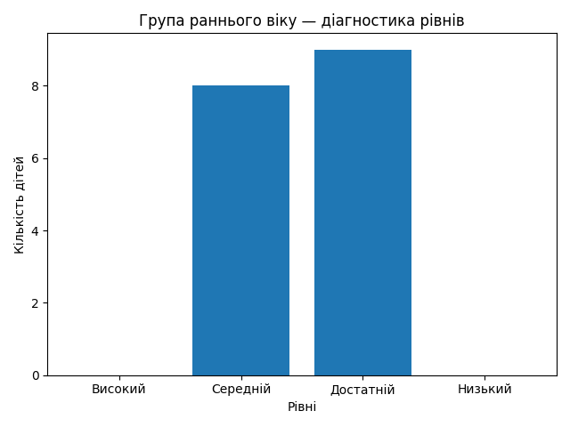
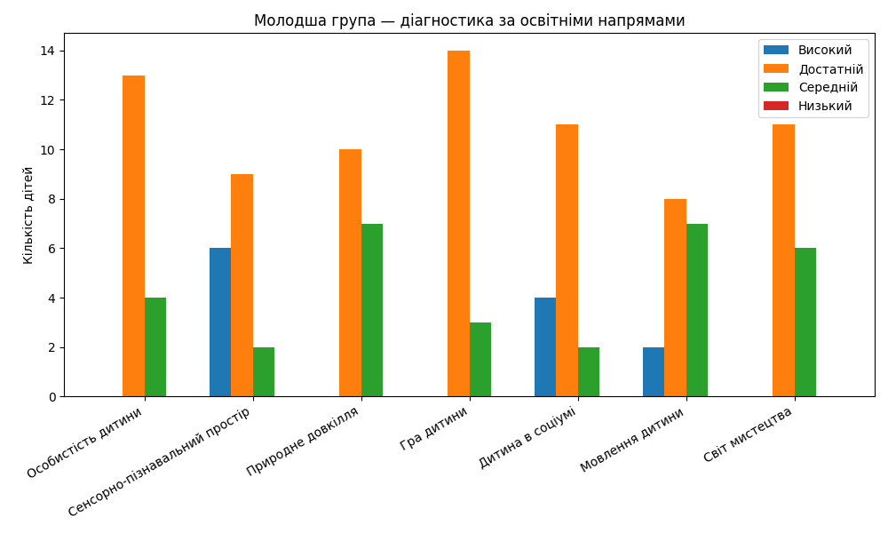
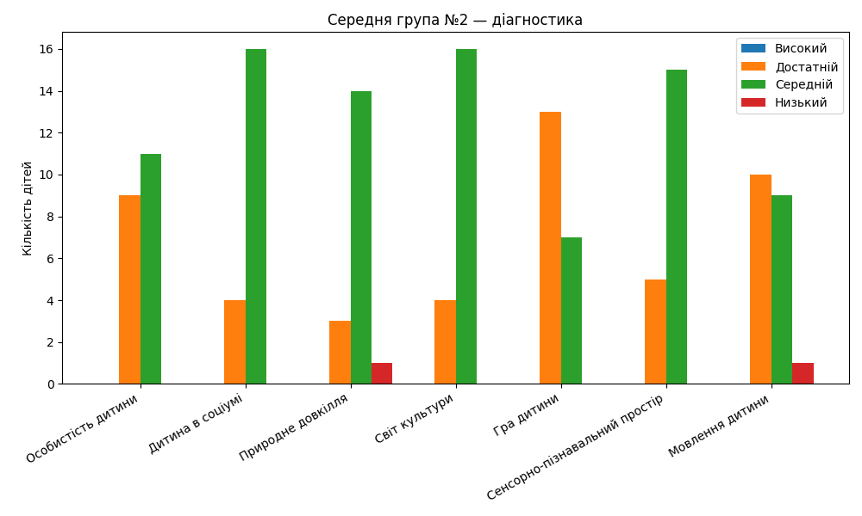
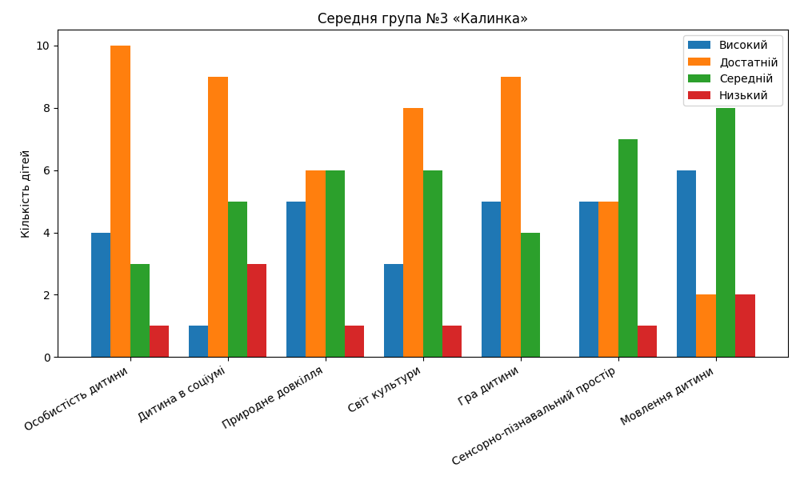

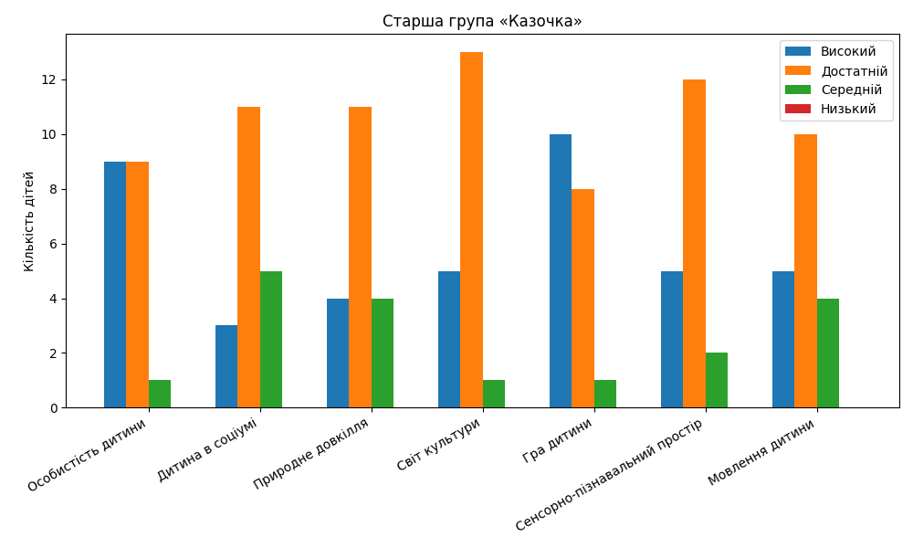

Упродовж 2025–2026 навчального року педагогічний колектив закладу здійснював роботу над реалізацією основних завдань, спрямованих на підвищення якості дошкільної освіти, всебічний розвиток особистості дитини та впровадження сучасних освітніх технологій в освітній процес. Діяльність закладу здійснювалася відповідно до вимог Базового компонента дошкільної освіти, чинних освітніх програм та пріоритетних напрямів державної освітньої політики.

1. Впровадження інтегрованого підходу до використання гри як провідного засобу розвитку дитини
Протягом навчального року педагогічні працівники активно застосовували сучасні інтеграційні підходи до організації ігрової діяльності в усіх сферах життєдіяльності дітей. Особливу увагу було зосереджено на:
- залученні вихованців до різних видів ігрової діяльності з урахуванням їхніх інтересів та потреб;
- розвитку елементів інженерного мислення через впровадження STREAM-освіти (тематичні дні, конструкторська діяльність, дослідницькі та експериментальні заняття);
- реалізації основ соціально-фінансової грамотності за програмою «Афлатот», що сприяло формуванню у дітей базових уявлень про економічні процеси, навичок співпраці, прийняття рішень та усвідомленого ставлення до споживання і заощадження.

2. Розвиток гурткової роботи з метою підтримки та розвитку творчих здібностей дітей
У закладі було розширено діяльність гуртків і секцій різного спрямування (художньо-естетичний, музичний, хореографічний, логіко-математичний розвиток тощо). У процесі роботи особлива увага приділялася:
- індивідуальному підходу до дітей, які мають виражені здібності;
- залученню вихованців до конкурсів, виставок і фестивалів на рівні громади та області;
- створенню умов для творчого самовираження дітей через театралізовану діяльність, інтерактивні форми роботи та майстер-класи.

3. Формування здоров’язбережувальної компетентності у вихованців
З метою зміцнення фізичного та психоемоційного здоров’я дітей було удосконалено систему фізкультурно-оздоровчої роботи, зокрема:
- щоденно проводилися ранкова гімнастика, рухливі ігри, фізичні вправи та спортивні розваги;
- впроваджувалися елементи фітбол-гімнастики, дихальних вправ та релаксаційних практик;
- забезпечувався належний санітарно-гігієнічний стан приміщень і території закладу;
- дотримувалися вимоги безпеки в умовах особливого періоду, посилено контроль за станом здоров’я дітей та налагоджено співпрацю з медичними працівниками і батьками.

Висновок
Педагогічний колектив закладу дошкільної освіти успішно реалізував поставлені на навчальний рік завдання. Спостерігається позитивна динаміка у розвитку дітей, підвищився рівень професійної компетентності педагогів, а також створено сприятливе освітнє середовище для гармонійного розвитку особистості кожної дитини
Кількість дітей-випускників КЗДО №5,
які продовжать навчання в загальноосвітніх школах
№  з/п | Вікова група | Списко  вий склад | Випуск  ники | Шк.  №2 | Шк. №3 | Шк.  №4 | Шк.  №5 | Інше | Залишаються
1 | Старша №6 | 22 | 22 | 3 | 3 | 12 | 1 | 2 – шк.-нтерн.  м.Сокаля  1 – дитина в інше місто
2 | Спеціальна група | 2 | 2 |  |  |  | 1 | 1 – шк.-інтерн.  м.Сокаля | 7д.
 | Загальна кількість | 24 | 24 |  |  |  |  | 4

ІІІ. Фахова діяльність педагогічних працівників закладу дошкільної освіти
Сучасність вимагає педагогів, які мають різноманітні нахили і здібності, володіють високою педагогічною майстерністю, творчих, ініціативних, здатних до нестандартних педагогічних дій, дійсно закоханих в свою справу. Педагоги КЗДО №5 «Сонечко» понад усе прагнуть, щоб маленьким здобувачам дошкільної освіти жилося добре, аби кожен день повнився для них радістю спілкування з однолітками й дорослими.
Заклад дошкільної освіти укомплектований педагогічними кадрами, але є вакансія керівника музичного. Розстановка педагогічних працівників вмотивована і доцільна.
Функціонування закладу дошкільної освіти забезпечують 41 працівник: директор КЗДО, 1 сестра медична старша, головний бухгалтер, 20 працівників обслуговуючого персоналу18 педагогів, у тому числі: вихователь-методист, вчитель-логопед, вчитель-дефектолог, 2 керівника музичних, 14 вихователів ( на даний час – одна вихователька перебуває у відпустці по догляду за дитиною до 3-х років, одна вихователька - мобілізована у зв’язку із повномасштабним вторгненням рф в Україну) . 6 вихователів мають повну вищу освіту, 6 – середню спеціальну освіту, 1 – бакалавр.
Впродовж навчального року вчитель-дефектолог Гаврилів.Н.Я мала додаткове навантаження як логопед, оскільки вчитель-логопед Бурбіцька М.С. перебуває у відпустці по догляду за дитиною до 3-х років.
Педагогічні працівники ЗДО планують свою діяльність, аналізують її результативність. Плани освітньо-виховної роботи на місяць розглядаються і погоджуються директором закладу або вихователем-методистом.
Педагоги застосовують освітні технології, спрямовані на формування ключових компетенцій дітей дошкільного віку: мовленнєвої, інформаційної, соціальної, когнітивної, загальнокультурної, компетенції особистісного самовдосконалення.
З 25 грудня по 06 січня 2024 року КЗДО №5 тимчасово припинив роботу, працівники перебували в черговій оплачуваній відпустці. З 7 січня 2024 року заклад дошкільної освіти відновив освітній процес з дітьми.
Педагоги КЗДО (ясел-садка) №5 безперервно підвищують професійну майстерність, рівень кваліфікації шляхом участі у районних онлайн-вебінарах, онлайн-семінарах, курсів підвищення кваліфікації педагогічних працівників, самоосвіти, перегляду онлайн-семінарів, вебінарів на освітніх інтернет-платформах «Всеосвіта», «Освіта України», ТЦ «СУТО» , «Асоціація працівників дошкільної освіти» тощо. Відповідно, педагоги отримують сертифікати про підвищення кваліфікації
Склад педагогічних працівників за кваліфікаційним категоріями такий:«спеціаліст вищої категорії» - 3 педаг.
- «спеціаліст першої категорії» - 3 педаг.
- «спеціаліст другої категорії» - 1 педаг
- «спеціаліст» - 1 вихов.
- молодший спеціаліст — 6 ос., з них 2 вихователі мають звання «вихователь-методист», 1 – відмінник освіти (керівник музичний).

Склад педагогічного колективу

№  з/п | Категорія педпрацівників | Всього педпра-цівників | Освіта
№  з/п | Категорія педпрацівників | Всього педпра-цівників | Середня спеціальна | Бакалавр | Повна вища
1. | Директор | 1 |  |  | 1
2. | Вихователь-методист | 1 |  |  | 1
3. | Вихователі | 13 | 7 | 1 | 5
4. | Керівник музичний | 2 | 1 |  | 1
5. | Вчитель-логопед | 1 |  |  | 1
6. | Вчитель-дефектолог | 1 |  |  | 1
7. | Практичний психолог | 1 |  |  | 1
 |  | 20 | 8 | 1 | 11

Стаж роботи педагогів

Стаж роботи | До 5 років | 5 – 10 | 10-15 | 15 – 20 | 20 – 25 | 25 – 30 | Більше 30
Кількість педагогів | 1 | 1 | 3 | 4 | 1 | 2 | 8

До атестації педагоги пройшли підвищення кваліфікації: не менше 120 годин, в тому числі підвищення кваліфікації по організації інклюзивної освіти. Постійно проводиться аналіз кваліфікаційного рівня педагогів. Педагоги один раз у п’ять років обов’язково проходять чергову атестацію, при бажанні – проходять позачергову атестацію, відповідно до нового Положення про атестацію педагогічних працівників. Згідно відповідних положень та клопотань педпрацівників – педагогічна рада затверджує години підвищення кваліфікації педагогів, які вони отримали шляхом перегляду, здавання тестів на освітніх платформах «Всеосвіта», «Освіта України», ТЦ «СУТО» «ЛОІППО» тощо.
З метою вдосконалення професійної підготовки шляхом поглиблення, розширення й оновлення професійних компетентностей організовується підвищення кваліфікації педагогічних працівників. Щорічне підвищення кваліфікації педагогічних працівників закладів дошкільної освіти здійснюється відповідно до статті 59 Закону України «Про освіту». Загальна кількість академічних годин для підвищення кваліфікації педагогічного працівника впродовж п’яти років не може бути меншою за 120 годин, з яких не менше як 10% годин має бути обов’язково спрямована на вдосконалення знань, вмінь і практичних навичок у частині роботи з дітьми з особливими освітніми потребами. Щорічний план підвищення кваліфікації педагогічних працівників затверджує педагогічна рада ЗДО. Педагогічні працівники беруть участь у різноманітних вебінарах, онлайн-конференціях та семінарах, про що свідчать сертифікати
Методична робота - консультації, семінари, ділові ігри, колективні перегляди, сприяли розвитку творчості, ініціативи педагогів та були спрямовані на підвищення якості освітнього процесу. Весь педагогічний колектив закладу дошкільної освіти продовжував роботу над створенням розвивального простору, який позитивно вливає на збереження та зміцнення психічного та соціального здоров'я, сприяє особистісному, інтелектуальному, фізичному і соціальному розвитку здобувачів дошкільної освіти.
У всіх вікових групах був складений розклад занять з дотриманням вимог МОН «Про затвердження гранично допустимого навчального навантаження на дитину у дошкільних навчальних закладах різних типів та форми власності» від 20.04.2015 № 446. Визначаючи розклад занять, педагоги:
- враховували оптимальне співвідношення гранично допустимого навчального навантаження на дитину впродовж тижня;
- чергували заняття природничо-математичного і мовленнєвого циклів із художньо-продуктивною діяльністю та фізичною культурою;
- враховували динаміку розумової працездатності дітей протягом дня та тижня;
- оптимально використання робочого часу педагогічних працівників;
- ефективне використання матеріально-технічної бази.
Впродовж 2025-2026 навчального року в КЗДО (ясла-садка) №5 в інтерактивному режимі було побудовано та проведено тематичні педагогічні ради:
1 . «Підсумки роботи та шляхи організації навчально – виховного процесу

спрямованого на всебічний розвиток особистості дитини»
2. «Забезпечення безпечного, інклюзивного та комфортного освітнього середовища відповідно до принципів ECERS-3
та вимог безпеки в умовах воєнного стану»

  - «Формування ключових компетентностей дітей дошкільного віку через інтеграцію ІКТ в освітній процес»
  - Скриня досвіду.(атестаційна)
  - Удосконалення системи здоров’язбереження дітей через інтеграцію елементів валеології, рухової активності та формування навичок самозбереження

Педагогам надавалися методичні рекомендації на різноманітні актуальні теми:
- МЕТОДИЧНІ РЕКОМЕНДАЦІЇ З ПИТАНЬ ЗАБЕЗПЕЧЕННЯ ЯКОСТІ ОСВІТНЬОГО ПРОЦЕСУ В ЗАКЛАДАХ ДОШКІЛЬНОЇ ОСВІТИ ЗА РЕЗУЛЬТАТАМИ ДОСЛІДЖЕННЯ ECERS-3
Як виховати в дитини дошкільного віку потребу бути охайною
- Казкова фізкультура – про інноваційну програму з фізвих. Дітей раннього й дошкільного віку М.Єфименко
Математика для малят: варто пригадати ази
- Виховуємо любов до природи
Навчаємо презентувати LEGO-моделі
- «У здоровому тілі – здоровий дух» (умови для збереження психологічного та фізичного здоров’я дошкільників
Спадщина Сухомлинського – невичерпне джерело морально-етичного виховання дітей
- Виховуємо патріотизм засобами народознавства
Хороводи – терапія танцем
- Розвиваємо діалектичне мислення дошкільнят
- Ігри з м'ячем для сенсомоторного розвитку
- Вивчаємо англійську з користю для здоров'я
Особистість випускника дитсадка: базові якості
- Мандруємо рідним краєм. Досвід організації туристичної роботи в д/с

- На роздоріжжі: дитячий садок чи школа?
Попереджуємо дезадаптацію малюків: програма «Разом з мамою»
З педагогами проводилися заплановані та позапланові консультації, зокрема на теми:

- «Літо перед школою»
- Формування навичок самозбереження у дітей дошкільного віку
- Відкриваємо світ професій
- Організація безпечного освітнього середовища відповідно до ECERS-3 в умовах воєнного стану
- Адаптація дітей до умов дитячого закладу. Ігри в адаптаційний період з дітьми 2-3 років
- Принципи облаштування предметно-розвивального середовища з урахуванням потреб усіх дітей
- Інтерактивні вправи, дидактичні ігри з використанням ІКТ у різних вікових групах
- Колективні творчі ігри як інструмент соціалізації дошкільників

Професійне мовлення педагогів. Вимоги до якості мовлення педагогів дошкільного закладу.
Педагогічні працівники будують освітній процес на засадах педагогіки партнерства. Це дозволяє стати педагогам і дошкільникам повноправними учасниками освітнього процесу, відповідальними за результат. Найважливішим напрямом, який забезпечує педагогіку партнерства у закладі освіти, є особистісно-орієнтований підхід до виховання та навчання, який забезпечується:
Педагогічні працівники співпрацюють з батьками здобувачів освіти з питань розвитку, навчання та виховання дітей, забезпечують постійний зворотній зв’язок. Педагоги повною мірою інформують батьків про важливі аспекти освітнього процесу через доступні канали комунікації: індивідуальні та підгрупові бесіди, консультації, загальні батьківські збори, надсилання інформації через viber, facebook тощо.

IV. Управлінські процеси закладу дошкільної освіти

В КЗДО №5 наявна програма розвитку закладу та система річного планування діяльності закладу дошкільної освіти, моніторингу виконання поставлених цілей і завдань. Систематично здійснюється планування роботи та відстежується результативність його діяльності. Річне планування та відстеження його результативності здійснюються відповідно до стратегії розвитку, з урахуванням Державного стандарту дошкільної освіти та програми розвитку дитини дошкільного віку «Українське дошкілля».
Річний план – це комплексний документ, який стосуються всіх учасників освітнього процесу.
У закладі дошкільної освіти «Сонечко» систематично здійснюється внутрішній моніторинг стану і результатів освітньої діяльності. Зокрема, були проведені тематичні вивчення, оперативний та вибірковий контроль, за результатами яких були написані довідки,накази по КЗДО. Вивчення освітнього процесу проводилися у всіх вікових групах за темами:
- Готовність вікових груп до нового навчального року. Забезпечення належних умов для життєдіяльності дітей
- Вивчення рівня знань, умінь та навичок дошкільників відповідно програми «Українське дошкілля»
- Рівень адаптованості дітей до умов дитячого садка. Стан освітньо-виховного процесу в групах раннього віку №1
- Стан організації та проведення прогулянок. Дотримання режиму прогулянок (спостереження) «Стан роботи щодо інтеграції патріотичного виховання дітей в різній дитячій діяльності»
- Взаємодія вихователів і батьків у забезпеченні всебічного гармонійного розвитку дошкільнят груп компенсуючого типу
- Вивчення стану організації фізкультурно-оздоровчої роботи в групах дітей дошкільного віку (рівень проведення оздоровчих заходів, їх якість, система проведення, раціональне поєднання, результативність).Розвиток творчих здібностей дітей на музичних заняттях
- Стан підготовки педагогів до робочого дня, проведення занять та режимних моментів (спостереження)Розвиток образотворчих навичок та здібностей дітей дошкільного віку
- Розвиток творчих здібностей дітей на музичних заняттях Сенсорно-пізнавальний розвиток дітей раннього та дошкільног віку у світлі Державного стандарту дошкільної освіти
- Якість поглибленої роботи вихователів над окремими методичними темами, ведення «Щоденника самоосвіти». Результативність використання засобів ІКТ в освітньому процесі ЗДО Комплексне вивчення стану навчально-виховної роботи з дітьми середньої і старшої групи
- Використання пошуково-дослідницької діяльності для пізнавального розвитку дошкільників
- Використання дидактичних ігор та вправ для логічного-математичного розвитку дошкільників на заняттях і в повсякденному житті
- Організація економічного виховання дітей в різних видах діяльності. Застосування програми «Афлатот»
- Вивчення ефективності застосування дидактичних ігор, завдань для розвитку мовленнєво-комунікаційних навичок у дошкільників.
- Валеологічне виховання дітей дошкільного віку
- Стан проведення фізкультурних та музичних свят і розваг (спостереження)
- Показники компетентності випускника закладу дошкільної освіти за програмою «Українське дошкілля» .
Наприкінці навчального року заклад підбиває підсумки своєї роботи, результатами якого є річний звіт освітньої діяльності. Адміністрація ЗДО планує та здійснює заходи щодо утримання в належному стані будівель, приміщень, обладнання; здійснює аналіз та на їх основі готує інформацію для формування запиту до засновника.
Адміністрація сприяє створенню психологічно комфортного середовища, яке забезпечує конструктивну взаємодію здобувачів освіти, їх батьків, педагогічних та інших працівників та взаємну довіру. Керівник закладу дошкільної освіти:
- формує штат закладу, залучаючи кваліфікованих педагогічних та інших працівників відповідно до штатних нормативів та типу закладу;
- мотивує педагогічних працівників до підвищення якості освітньої діяльності
- сприяє підвищенню кваліфікації педагогічних працівників.
Директор формує штат закладу, залучаючи кваліфікованих педагогічних та інших працівників відповідно до штатного розпису. Адміністрація за допомогою системи матеріального та морального заохочення мотивує педагогічних працівників до підвищення якості освітньої діяльності, саморозвитку, здійснення інноваційної освітньої діяльності.
Учасники освітнього процесу мають відкриту і повну інформацію про те, які проблеми виникають та як вони вирішуються. Для педагогічних працівників це наради, обговорення, внесення пропозицій тощо. ЗДО оприлюднює інформацію про свою діяльність на власному сайті відповідно до статті 30 Закону України «Про освіту».
Керівництво сприяє підвищенню кваліфікації педагогічних працівників. Постійний професійний розвиток та підтримка власної професійної траєкторії кожного педагогічного працівника – абсолютно необхідна умова для якісної освітньої діяльності закладу. Кожен педагог на даний час , за рекомендаціями консультанта Сокальського ЦПРПП, веде записи у Щоденнику професійного розвитку. Керівництво, враховуючи потреби, заохочує та підтримує методичну роботу педагогічних працівників, їхню участь у професійних конференціях, семінарах, курсах підвищення кваліфікації у різних формах, підготовку та публікацію матеріалів за темами професійної діяльності.
В ЗДО створюються умови для реалізації прав і обов’язків учасників освітнього процесу. Відповідно до статей 28-29 Закону України «Про дошкільну освіту» заклад реалізує право на освіту у безпечному та комфортному освітньому середовищі.
Норми Закону конкретизовані, сформульовані та закріплені у наступних документах:
- Статут закладу;
- Освітня програма;
- Правила внутрішнього розпорядку.
Управлінські рішення приймаються з урахуванням пропозицій учасників освітнього процесу. Адміністрація активно втілює політику «відкритих дверей», коли кожен педагог зі своїми пропозиціями чи зауваженнями, побажаннями може зайти безпосередньо в кабінет директора.
Організаційні форми отримання важливої інформації:
- особисте спілкування директора з учасниками освітнього процесу;
- комунікація директора з вихователем-методистом;
- засідання педагогічної ради;
- наради з певних питань;
- методичні семінари;
- неформальні обговорення;
- батьківські збори;
- обговорення на батьківських радах.

ФОРМУВАННЯ ТА РЕАЛІЗАЦІЯ ПОЛІТИКИ АКАДЕМІЧНОЇ ДОБРОЧЕСНОСТІ
Академічна доброчесність у закладі дошкільної освіти є важливою складовою забезпечення якості освітньої діяльності та освітнього процесу загалом.
- Заклад дошкільної освіти забезпечує впровадження та реалізацію політики академічної доброчесності.
- Педагогічні працівники дотримуються принципів академічної доброчесності у професійній діяльності.
- Керівник закладу сприяє формуванню у працівників та батьків вихованців негативного ставлення до проявів корупції та недоброчесної поведінки.

Реалізація політики академічної доброчесності педагогічними працівниками:
Педагогічні працівники у своїй діяльності:
- дотримуються принципів академічної доброчесності та демонструють їх дотримання власним прикладом;
- інформують батьків вихованців про необхідність дотримання норм академічної доброчесності;
- спрямовують освітній процес на розвиток творчої діяльності дітей;
- формують у дошкільників розуміння важливості доброчесної поведінки;
- дотримуються вимог законодавства України щодо авторського права і суміжних прав;
- забезпечують належне посилання на джерела інформації, що використовуються в освітній діяльності;
- дотримуються принципів чесності та прозорості під час інноваційної та дослідно-експериментальної роботи;
- надають достовірну інформацію щодо методик, результатів педагогічної діяльності та використаних джерел.

ВИСНОВКИ ТА ПЕРСПЕКТИВИ РОЗВИТКУ ЗАКЛАДУ
Узагальнюючи результати діяльності КЗДО (ясел-садка) №5 «Сонечко» за 2025–2026 навчальний рік, можна зробити висновок, що робота педагогічного колективу була спрямована на забезпечення стабільного функціонування закладу, підвищення якості освітнього процесу та створення безпечного, сучасного, інклюзивного освітнього середовища для всіх вихованців.
Відмічається позитивна динаміка у:
- рівні сформованості ключових компетентностей дітей дошкільного віку;
- розвитку пізнавальної активності та творчих здібностей вихованців;
- ефективності впровадження інноваційних освітніх технологій;
- організації роботи з дітьми з особливими освітніми потребами;
- підвищенні професійної компетентності педагогічних працівників;
- налагодженні партнерської взаємодії з батьками вихованців.
Освітній процес у закладі здійснювався на засадах дитиноцентризму, партнерської взаємодії, інклюзивності та безпеки, що забезпечило гармонійний розвиток кожної дитини відповідно до її індивідуальних можливостей.

Перспективи розвитку закладу на 2026–2027 навчальний рік:
- подальше вдосконалення внутрішньої системи забезпечення якості освіти;
- розширення використання інноваційних та цифрових технологій в освітньому процесі;
- оновлення та модернізація предметно-розвивального середовища групових приміщень;
- посилення роботи з формування здоров’язбережувальної компетентності дітей;
- розвиток STEM/STREAM-освіти в умовах ЗДО;
- удосконалення системи інклюзивної освіти та психолого-педагогічного супроводу дітей з ООП;
- розширення форм співпраці з батьками та громадськістю;
- підвищення рівня професійної майстерності педагогічних працівників через участь у тренінгах, вебінарах, професійних спільнотах.
Заклад і надалі орієнтується на створення сучасного, безпечного, мотивуючого освітнього середовища, що забезпечує повноцінний розвиток, виховання та соціалізацію кожної дитини дошкільного віку.

